

PROJECT REPORT:

SmartStock Analyzer

Prepared by:  - Malak BOUKRIM  - Maryam BOULMINATE  - Oussama BOUFFI | Supervised by:  -Pr.Hamza GAMOUH

Page 2of 15
PROJECT REPORT

Table des matière

I.Contexte du projet: 3
II. Problématique : 4
III.Objectifs du projet : 5
IV. Présentation générale de la solution : 6
V. Architecture globale : 7
VI. Technologies utilisées : 8
VII. FastAPI : 9
VIII.Analyse des donnees boursieres : 10
IX.Analyse des actualités et du sentiment: 11
X.Utilisation de l’intelligence artificielle : 12
XI. Utilisation de l’intelligence artificielle : 15
VIII. Stockage des données: 16
VII. Résultats obtenus: 17
X. Conclusion et perspectives: 18

I.Contexte du projet:

• Complexité croissante des marchés financiers
Les marchés boursiers sont caractérisés par une forte volatilité, une grande quantité de données et une évolution rapide des prix, ce qui rend l’analyse et la prise de décision difficiles pour les investisseurs, en particulier les non-experts.

• Importance de l’information et du sentiment du marché
Les décisions d’investissement ne dépendent pas uniquement des données chiffrées, mais également des actualités économiques et financières, dont le sentiment (positif ou négatif) peut fortement influencer l’évolution des actions.

• Apport de l’intelligence artificielle dans l’aide à la décision
Les avancées récentes en intelligence artificielle, notamment les modèles de langage et l’analyse automatique des données, offrent de nouvelles opportunités pour automatiser l’analyse boursière et fournir des recommandations claires, rapides et compréhensibles.

II. Problématique :

Les marchés financiers génèrent en permanence une grande quantité de données complexes, telles que les variations de prix, les volumes d’échange et les indicateurs financiers, rendant leur analyse difficile sans outils spécialisés.
Par ailleurs, les actualités économiques et financières influencent fortement le comportement des marchés, mais leur impact reste souvent subjectif et difficile à interpréter pour les investisseurs.
Les solutions existantes se concentrent principalement sur l’analyse chiffrée et négligent l’analyse du sentiment véhiculé par les informations financières.
Ainsi, il devient complexe, en particulier pour les investisseurs non experts, de croiser efficacement les données boursières et le contexte informationnel afin de prendre une décision d’investissement rapide, fiable et justifiée.

D’où la question suivante :
comment concevoir un système intelligent capable d’analyser automatiquement les données boursières et le sentiment des actualités afin de fournir une recommandation claire et compréhensible à l’utilisateur ?

III.Objectifs du projet :

L’objectif principal de ce projet est de concevoir et développer une application intelligente d’aide à la décision boursière, capable d’exploiter automatiquement des données financières et informationnelles afin d’accompagner les investisseurs dans leurs choix.

Dans un contexte marqué par la complexité et la volatilité des marchés financiers, ce projet vise à simplifier l’analyse boursière en automatisant le traitement des données et en réduisant la dépendance à l’expertise humaine.
L’application a pour but de fournir à l’utilisateur une vision synthétique, claire et exploitable de la situation d’une action donnée.

Plus précisément, les objectifs du projet sont les suivants :
- Mettre en place un système automatisé de collecte des données boursières, permettant d’accéder aux prix actuels et à l’historique des actions à partir de sources fiables.
- Intégrer l’analyse du sentiment des actualités financières, afin d’évaluer l’impact des informations économiques sur l’évolution des marchés.
- Combiner les données quantitatives et qualitatives pour produire une analyse globale plus pertinente qu’une simple étude chiffrée.
- Générer des recommandations d’investissement claires (BUY, HOLD ou SELL), basées sur des règles et des résultats d’analyse cohérents.
- Utiliser l’intelligence artificielle pour produire des explications en langage naturel, permettant à l’utilisateur de comprendre les raisons derrière chaque recommandation.
- Stocker les analyses réalisées afin de conserver un historique exploitable pour un suivi ou une analyse ultérieure.

L’objectif final est donc de proposer un outil intelligent, accessible et évolutif, facilitant la prise de décision boursière tout en rendant l’analyse financière plus compréhensible pour des utilisateurs non experts.

IV. Présentation générale de la solution :

Afin de répondre efficacement à la problématique liée à la complexité de l’analyse boursière et à l’interprétation des informations financières, ce projet propose la conception d’une application intelligente d’aide à la décision boursière reposant sur l’utilisation conjointe des données financières et de l’intelligence artificielle.

La solution développée s’appuie sur une architecture modulaire et orientée services, permettant une séparation claire entre les différentes composantes du système. Le cœur de l’application est une API REST développée avec FastAPI, qui assure la communication entre l’utilisateur, les services externes et les modules d’analyse internes. Cette API permet à l’utilisateur de soumettre le symbole d’une action financière et d’obtenir une analyse complète en retour.

Dans un premier temps, l’application procède à la collecte automatique des données boursières, telles que le prix actuel et l’historique de l’action, à partir de sources financières fiables. En parallèle, elle récupère les actualités économiques et financières associées à l’action analysée, afin de tenir compte du contexte informationnel du marché.

Ces données sont ensuite traitées à l’aide de mécanismes d’analyse de sentiment, permettant d’évaluer l’impact potentiel des informations diffusées dans les médias sur l’évolution du titre boursier. Les résultats obtenus sont combinés aux données chiffrées afin de produire une analyse globale et cohérente, intégrant à la fois des aspects quantitatifs et qualitatifs.

Sur la base de cette analyse combinée, l’application génère une recommandation d’investissement (BUY, HOLD ou SELL). Cette recommandation n’est pas fournie de manière brute : elle est accompagnée d’une explication détaillée en langage naturel, produite grâce à un modèle d’intelligence artificielle, afin de rendre la décision compréhensible et exploitable par l’utilisateur.

Enfin, l’ensemble des résultats générés est enregistré dans une base de données, permettant de conserver un historique des analyses effectuées, d’assurer la traçabilité des décisions proposées et d’ouvrir la voie à des analyses futures plus avancées.
Ainsi, cette solution vise à fournir un outil automatisé, intelligent et évolutif, capable de transformer des données financières complexes en informations claires, facilitant la prise de décision boursière, notamment pour les investisseurs non experts.

V. Architecture globale :

L’architecture de la solution proposée repose sur une approche modulaire et orientée services, permettant d’assurer la clarté, la maintenabilité et l’évolutivité de l’application.
Elle est organisée autour de plusieurs composants principaux qui interagissent entre eux de manière structurée.

L’utilisateur accède à l’application via une interface cliente simple (navigateur web ou outil de test), à partir de laquelle il soumet le symbole boursier de l’action à analyser. Cette requête est ensuite envoyée vers le backend, qui constitue le cœur du système.

Le backend est implémenté sous la forme d’une API REST développée avec FastAPI. Cette API joue le rôle d’orchestrateur en assurant :
- la réception des requêtes utilisateurs,
- la communication avec les services externes,
- le traitement et la centralisation des résultats.

L’API interagit avec des services externes afin de récupérer les données nécessaires à l’analyse, notamment :
- les données boursières (prix, historique),
- les actualités financières associées à l’action analysée.

Une fois ces données collectées, elles sont traitées par les modules internes d’analyse, incluant l’analyse du sentiment des actualités et la génération de recommandations à l’aide de l’intelligence artificielle.
Le système combine alors les données quantitatives et qualitatives afin de produire une analyse complète et cohérente.

Les résultats finaux, comprenant la recommandation d’investissement et son explication, sont ensuite enregistrés dans une base de données MongoDB. Cette base permet de conserver un historique des analyses, d’assurer la traçabilité et de faciliter une éventuelle exploitation future des données.

Ainsi, cette architecture globale garantit une séparation claire des responsabilités, une bonne performance du système et une base solide pour de futures évolutions, telles que l’ajout de nouvelles fonctionnalités ou l’intégration d’une interface plus avancée.

VI. Technologies utilisées :

La réalisation de ce projet repose sur l’utilisation de plusieurs technologies modernes, choisies pour leur performance, leur fiabilité et leur adaptation aux besoins du projet. Chaque technologie joue un rôle précis dans l’architecture globale de la solution.

Le backend de l’application est développé en Python, un langage largement utilisé dans le domaine de la data, de la finance et de l’intelligence artificielle. Python offre une grande richesse de bibliothèques, une syntaxe claire et une excellente compatibilité avec les outils d’analyse et d’IA.

L’API est implémentée à l’aide du framework FastAPI, qui permet de créer des services web rapides, performants et sécurisés. FastAPI supporte nativement la programmation asynchrone, ce qui est essentiel pour gérer efficacement les appels aux APIs externes et améliorer les temps de réponse. Il offre également une documentation automatique facilitant les tests et la maintenance.

Pour la récupération des données boursières, la bibliothèque yfinance est utilisée. Elle permet d’accéder facilement aux informations financières telles que les prix des actions et leur historique, à partir de sources fiables. Ce choix simplifie l’intégration des données boursières dans l’application.

La base de données MongoDB est utilisée pour le stockage des résultats des analyses. Son modèle orienté documents est particulièrement adapté aux données semi-structurées générées par l’application, telles que les recommandations, les scores de sentiment et les explications textuelles. MongoDB offre également une bonne scalabilité et une grande flexibilité.

L’intelligence artificielle du système repose sur l’utilisation d’un modèle de langage (LLM) via l’API Groq, permettant de générer des explications en langage naturel. Cette technologie apporte une réelle valeur ajoutée en rendant les résultats compréhensibles pour l’utilisateur final.

Enfin, une interface utilisateur simple est réalisée en HTML et JavaScript, permettant à l’utilisateur de saisir le symbole d’une action et de visualiser les résultats fournis par l’API.

Ainsi, l’association de ces technologies permet de construire une solution cohérente, performante et évolutive, intégrant à la fois analyse financière et intelligence artificielle.

VII. FastAPI :

During the development of the Smart Meal Analyzer system, several technical challenges were encountered due to the distributed and cloud-based nature of the application. These challenges mainly concerned security constraints, data integration between heterogeneous components, and the management of sensitive information. Addressing these issues was essential to ensure the reliability, security, and proper functioning of the system.

One of the primary challenges was related to Cross-Origin Resource Sharing (CORS) configuration. Since the frontend application and the backend services are hosted on different domains within the Azure environment, browser security policies initially blocked communication between them. This restriction prevented HTTP requests from the frontend from reaching the backend Azure Functions. To resolve this issue, appropriate access-control policies were configured in the Azure Function App. This configuration allowed only authorized origins to communicate with the backend, ensuring both functionality and security.

Another significant challenge involved security and environment variable management, particularly the handling of sensitive API keys and credentials required to access Azure services such as Custom Vision and Cosmos DB. Storing these credentials directly in the source code posed a serious security risk. To mitigate this issue, all sensitive information was moved to Azure App Settings, where they are stored as environment variables. This approach enhances security, supports best practices in cloud development, and simplifies configuration management across different deployment environments.

The third major challenge was related to integration and data handling, specifically the management of binary image data streams exchanged between the frontend (JavaScript), the backend (Python), and the artificial intelligence API. Handling image uploads, encoding formats, and ensuring compatibility between different technologies required careful implementation. This challenge was addressed by standardizing data formats and implementing efficient data transfer mechanisms within the backend, allowing seamless communication between all components of the system.

In summary, overcoming these technical challenges contributed significantly to the robustness and reliability of the Smart Meal Analyzer application. The solutions adopted follow cloud and security best practices and demonstrate the importance of careful system design when building modern, distributed, and AI-powered applications.

VIII.Analyse des donnees boursieres :

L’analyse des données boursières constitue la première étape fondamentale du processus décisionnel de l’application. Elle repose sur l’exploitation de données financières fiables afin d’obtenir une vision quantitative de l’évolution d’une action donnée.

À partir du symbole boursier saisi par l’utilisateur, le système récupère automatiquement les données financières essentielles, notamment le prix actuel de l’action ainsi que son historique de prix sur une période définie. Ces informations permettent d’observer les variations du cours et d’identifier les tendances générales du marché.

Les données collectées sont ensuite traitées afin d’extraire des indicateurs simples mais pertinents, tels que l’évolution récente du prix ou la direction générale du marché (hausse, baisse ou stabilité). Cette analyse chiffrée fournit une base objective pour évaluer la performance de l’action étudiée.

L’automatisation de cette étape permet d’éviter les erreurs liées à l’analyse manuelle et d’assurer une analyse rapide, cohérente et reproductible.
Les résultats obtenus constituent la composante quantitative de la décision finale et seront par la suite combinés avec l’analyse du sentiment des actualités afin de produire une recommandation globale plus pertinente.

Ainsi, l’analyse des données boursières permet de transformer des informations financières brutes en données exploitables, servant de fondement à l’aide à la décision proposée par l’application.

IX.Analyse des actualités et du sentiment:

En complément de l’analyse chiffrée des données boursières, le projet intègre l’analyse des actualités financières, qui jouent un rôle majeur dans l’évolution des marchés. En effet, les annonces économiques, les résultats financiers des entreprises ou encore les événements géopolitiques peuvent fortement influencer le comportement des investisseurs.

L’application récupère automatiquement les actualités liées à l’action analysée, afin de prendre en compte le contexte informationnel dans lequel évolue le titre boursier. Ces données textuelles constituent une source d’information qualitative essentielle, mais difficile à exploiter manuellement de manière rapide et objective.

Pour résoudre ce problème, les actualités collectées sont soumises à un processus d’analyse de sentiment. Cette analyse permet de déterminer si le contenu des informations diffusées exprime une tendance globalement positive, négative ou neutre vis-à-vis de l’action concernée. Le résultat de cette analyse est traduit sous la forme d’un score de sentiment, facilitant son intégration dans le processus décisionnel.

L’analyse de sentiment permet ainsi de transformer des données textuelles subjectives en indicateurs mesurables, exploitables par le système. Elle offre une meilleure compréhension de la perception du marché et de la réaction potentielle des investisseurs face aux informations publiées.

Les résultats obtenus constituent la composante qualitative de l’analyse globale. Ils sont ensuite combinés avec les données boursières afin de produire une évaluation plus complète et plus réaliste de la situation de l’action étudiée.

Page 12of 15
PROJECT REPORT

X.Utilisation de l’intelligence artificielle :

La génération des recommandations constitue l’étape finale et centrale du système d’aide à la décision développé dans ce projet. Elle vise à transformer les résultats des différentes analyses en une décision claire, synthétique et exploitable par l’utilisateur.

Cette étape repose sur la combinaison des deux principales sources d’information traitées par l’application :

les données boursières, qui fournissent une analyse quantitative basée sur l’évolution du prix de l’action,

les résultats de l’analyse de sentiment des actualités, qui apportent une dimension qualitative liée au contexte informationnel et à la perception du marché.

Les informations issues de ces deux analyses sont ensuite intégrées dans un mécanisme de prise de décision, permettant d’évaluer la situation globale de l’action étudiée. En fonction des tendances observées sur le prix et de l’orientation du sentiment des actualités, le système détermine une recommandation d’investissement parmi trois possibilités :

BUY : lorsque les indicateurs suggèrent une évolution favorable,

HOLD : lorsque la situation est jugée stable ou incertaine,

SELL : lorsque les signaux indiquent un risque ou une tendance négative.

L’objectif de cette recommandation n’est pas de prédire avec certitude l’évolution du marché, mais de fournir une aide à la décision rationnelle et structurée, basée sur des données objectives et contextualisées.

Afin d’améliorer la compréhension et la transparence du système, chaque recommandation est accompagnée d’une explication générée en langage naturel, permettant à l’utilisateur de comprendre les raisons qui ont conduit à cette décision.

Ainsi, la génération des recommandations permet de synthétiser des données complexes en une information simple et directement exploitable, tout en conservant une justification claire. Cette approche renforce la confiance de l’utilisateur et positionne l’application comme un outil d’assistance intelligent, et non comme un système de décision autonom
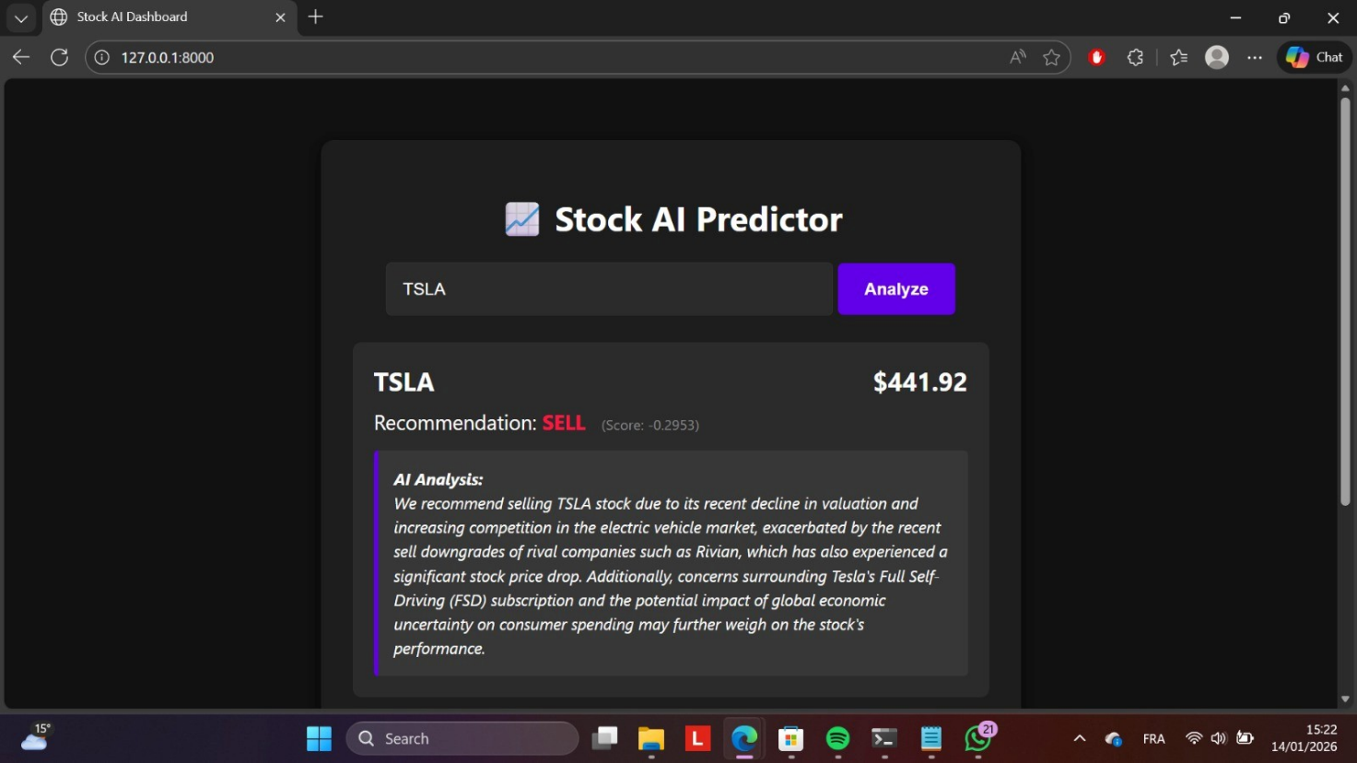
voila comment ca marche :

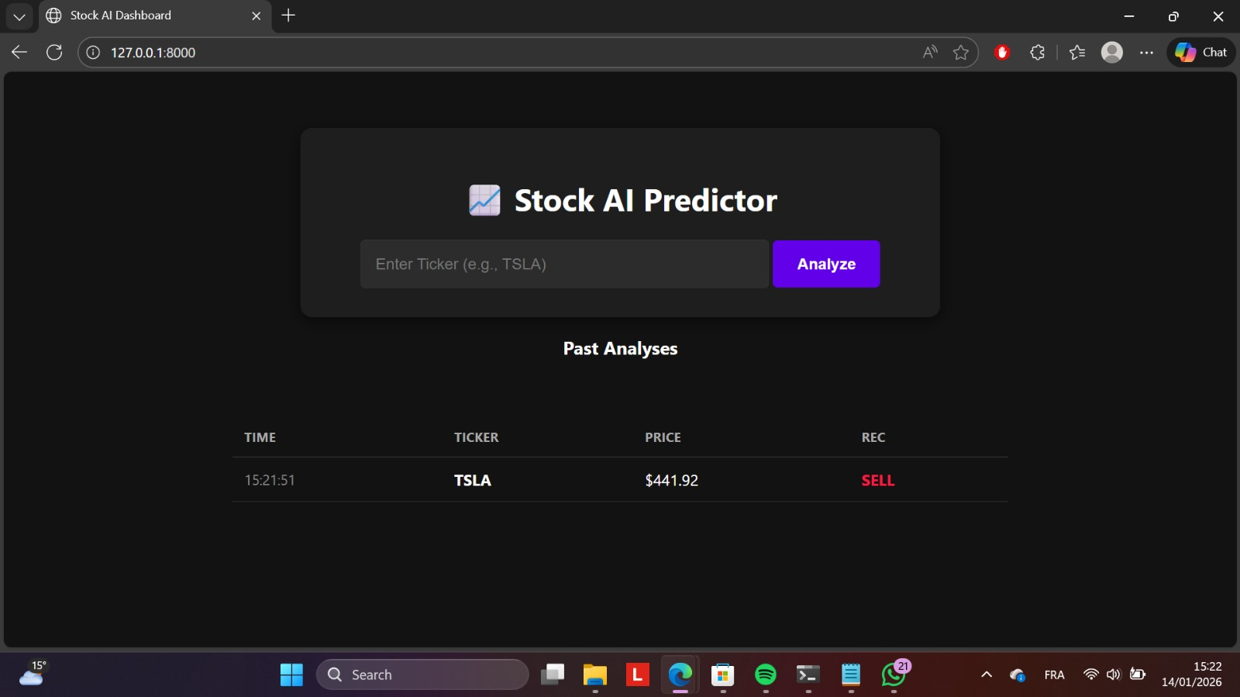

VOICI LE CODE QU ON A IMPLEMENTEE :

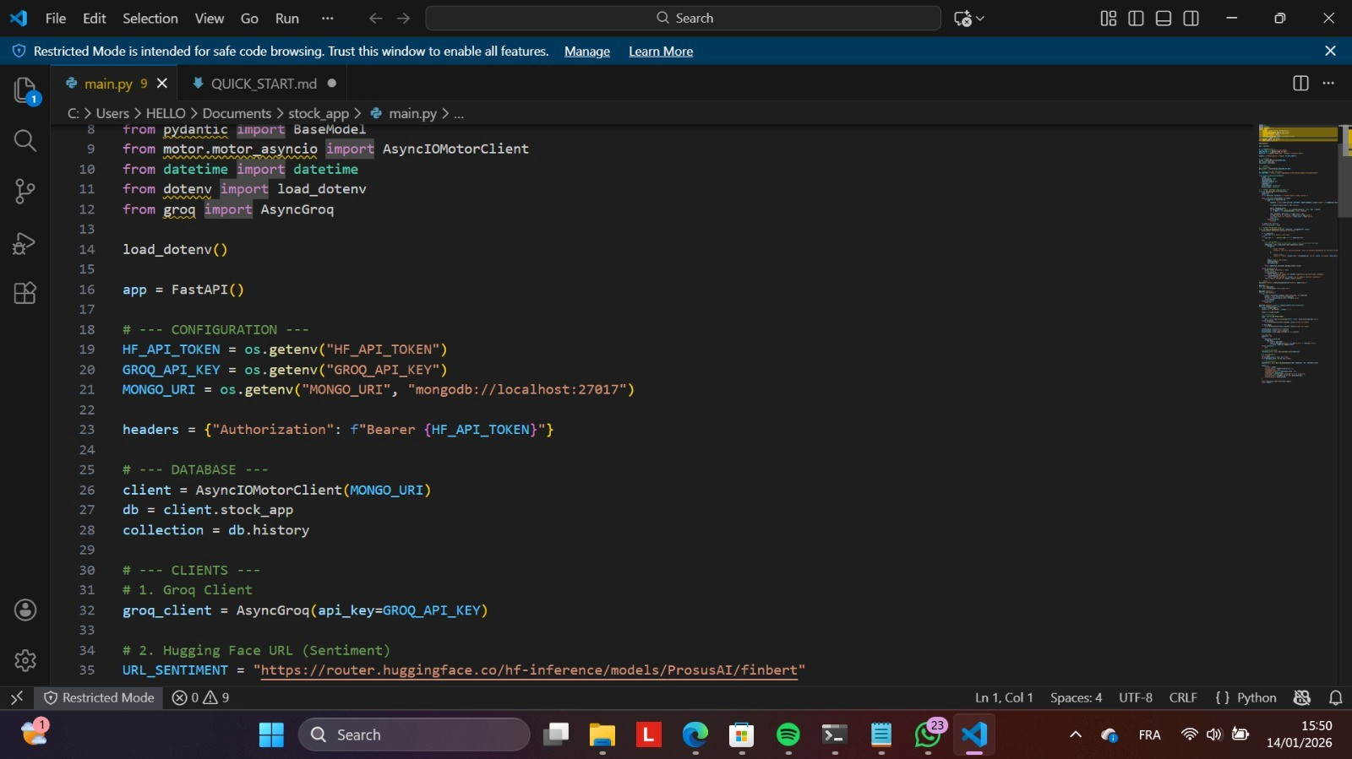

Page 15of 15
PROJECT REPORT

Utilisation de l’intelligence artificielle :

L’intelligence artificielle constitue un élément clé et différenciant de ce projet. Elle est utilisée non seulement pour automatiser l’analyse, mais surtout pour améliorer la compréhension et l’interprétation des résultats fournis à l’utilisateur.

Dans le cadre de cette application, l’intelligence artificielle est exploitée à travers l’utilisation d’un modèle de langage (LLM). Ce type de modèle est capable de traiter et de générer du texte en langage naturel à partir d’informations structurées. Son rôle principal est de transformer des résultats techniques et parfois complexes en explications claires, synthétiques et compréhensibles.

Après l’analyse des données boursières et du sentiment des actualités, les résultats obtenus (tendances de prix, orientation du sentiment, recommandation finale) sont transmis au modèle d’intelligence artificielle. Celui-ci génère alors une explication textuelle détaillée, justifiant la recommandation proposée (BUY, HOLD ou SELL).

L’apport de l’intelligence artificielle permet ainsi de :
- rendre les résultats accessibles à des utilisateurs non experts en finance,
- améliorer la transparence du système, en expliquant les raisons derrière chaque décision,
- renforcer la confiance de l’utilisateur dans les recommandations fournies.

Contrairement à une approche purement algorithmique, l’utilisation d’un modèle de l
angage permet d’aller au-delà d’une simple sortie technique. L’IA agit comme un intermédiaire pédagogique, capable de contextualiser les résultats et de les présenter sous une forme exploitable par l’utilisateur final.

Enfin, l’intégration de l’intelligence artificielle ouvre la voie à de nombreuses perspectives d’évolution, telles que la personnalisation des explications, l’adaptation au profil de l’utilisateur ou encore l’amélioration continue des recommandations.
Ainsi, l’IA ne remplace pas la décision humaine, mais constitue un outil d’assistance intelligent, visant à faciliter et enrichir la prise de décision boursière.

Page 15of 15
PROJECT REPORT

Stockage des données:

Le stockage des données joue un rôle fondamental dans la solution développée, car il permet de pérenniser les résultats des analyses, d’assurer la traçabilité des recommandations générées et de faciliter une exploitation future des informations produites par le système.

Dans le cadre de ce projet, le choix s’est porté sur l’utilisation d’une base de données MongoDB, une base de données orientée documents. Ce type de base est particulièrement adapté aux applications modernes intégrant de l’intelligence artificielle, car il offre une grande flexibilité dans la structure des données et permet de stocker efficacement des informations hétérogènes et semi-structurées.

À chaque analyse effectuée par l’application, un ensemble de données est enregistré dans la base. Ces données comprennent notamment :
- le symbole boursier de l’action analysée,
- les informations financières principales (prix actuel, évolution récente),
- le résultat de l’analyse de sentiment des actualités,
- la recommandation d’investissement générée (BUY, HOLD ou SELL),
- l’explication textuelle produite par l’intelligence artificielle,
- la date et l’heure de l’analyse.

Le stockage de ces informations permet de constituer un historique des analyses, offrant la possibilité de consulter les décisions passées, de comparer les recommandations dans le temps ou d’effectuer un suivi de l’évolution d’une action donnée. Cette fonctionnalité est essentielle pour garantir la traçabilité et la cohérence des décisions proposées par le système.

MongoDB présente également l’avantage de pouvoir évoluer facilement avec l’application. De nouveaux champs ou de nouvelles informations peuvent être ajoutés sans modifier profondément la structure existante, ce qui est particulièrement pertinent dans un projet susceptible d’intégrer de nouveaux indicateurs ou fonctionnalités à l’avenir. De plus, ses performances et sa capacité à gérer un volume croissant de données en font une solution adaptée à une application évolutive.

Ainsi, le stockage des données ne se limite pas à une simple sauvegarde des résultats, mais constitue un élément central de fiabilité, d’auditabilité et d’évolution de l’application, contribuant directement à la qualité globale de la solution proposée.

Page 15of 15
PROJECT REPORT

Résultats obtenus:

Les résultats obtenus à l’issue de ce projet démontrent le bon fonctionnement de l’application et la pertinence de l’approche proposée. La solution développée permet de réaliser une analyse complète et automatisée d’une action boursière à partir de son symbole, en combinant plusieurs sources d’information.

Lorsqu’un utilisateur soumet une action à analyser, l’application récupère avec succès les données boursières en temps réel, notamment le prix actuel et l’évolution récente du titre. Ces données sont traitées correctement par le système, fournissant une base quantitative fiable pour l’analyse financière.

En parallèle, les actualités financières associées à l’action sont analysées afin d’extraire le sentiment global du marché. L’analyse de sentiment permet d’identifier si le contexte informationnel est majoritairement positif, négatif ou neutre, et d’intégrer cette dimension qualitative dans le processus de décision.

Grâce à la combinaison des données boursières et du sentiment des actualités, l’application est capable de générer une recommandation d’investissement claire (BUY, HOLD ou SELL). Chaque recommandation est accompagnée d’une explication en langage naturel, générée par l’intelligence artificielle, ce qui permet à l’utilisateur de comprendre les raisons ayant conduit à cette décision.

Les résultats montrent que l’application fournit :
- des analyses rapides et automatisées,
- des recommandations cohérentes et justifiées,
- des explications compréhensibles même pour des utilisateurs non experts.

Enfin, l’ensemble des résultats est correctement enregistré dans la base de données, garantissant la traçabilité des analyses et la possibilité de consulter un historique. Ces résultats confirment que la solution répond efficacement aux objectifs fixés et constitue un outil pertinent d’aide à la décision boursière.

Page 15of 15
PROJECT REPORT

Conclusion et perspectives:
Ce projet avait pour objectif principal de concevoir une application intelligente d’aide à la décision boursière, capable de combiner des données financières, l’analyse du sentiment des actualités et l’intelligence artificielle afin de faciliter la prise de décision des investisseurs.
Les résultats obtenus montrent que la solution développée répond efficacement à la problématique initiale. L’application permet d’automatiser l’analyse des actions financières, de prendre en compte le contexte informationnel du marché et de fournir des recommandations claires, justifiées et compréhensibles. L’intégration d’un modèle d’intelligence artificielle pour la génération d’explications en langage naturel constitue une réelle valeur ajoutée, en rendant les résultats accessibles même aux utilisateurs non experts.
D’un point de vue technique, le projet a permis de mettre en œuvre une architecture moderne et modulaire, reposant sur une API REST performante, l’utilisation de services externes fiables et une base de données adaptée au stockage de données analytiques. Les choix technologiques effectués ont contribué à la robustesse, à la maintenabilité et à l’évolutivité de la solution.
Cependant, ce projet ouvre également la voie à plusieurs perspectives d’amélioration. Il serait possible d’enrichir l’analyse boursière par l’ajout d’indicateurs techniques plus avancés, de proposer une interface utilisateur plus complète sous forme de tableau de bord interactif, ou encore de personnaliser les recommandations en fonction du profil et des objectifs de l’utilisateur. L’intégration de nouvelles sources de données et l’amélioration continue des modèles d’analyse pourraient également renforcer la précision et la pertinence des résultats.
En conclusion, ce projet démontre l’intérêt de l’intelligence artificielle appliquée au domaine financier et met en évidence son potentiel en tant qu’outil d’assistance à la décision. Il constitue une base solide pour des développements futurs et illustre la complémentarité entre analyse financière, traitement de l’information et intelligence artificielle.

